LAPORAN COMPUTER VISION
Klasifikasi Kondisi Fisik Baterai Li-Ion 18650
Modul “Carollus” — Sistem RECELL-AI
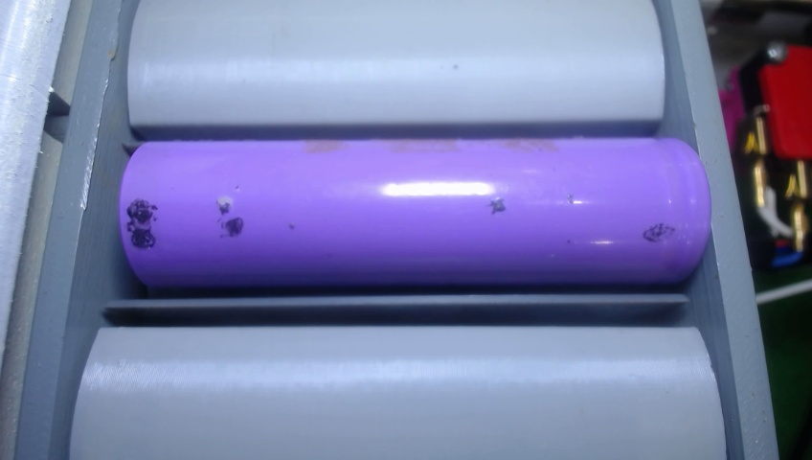
Contoh objek: baterai 18650 di atas konveyor
Tugas Mata Kuliah: Machine Vision & Pattern Recognition
Pendekatan: YOLOv8n-cls · Transfer Learning · 4 Kelas

Daftar Isi

1. Pendahuluan
RECELL-AI adalah mesin penyortir baterai Li-Ion 18650 bekas secara otomatis. Sistem lengkapnya bersifat multimodal, menggabungkan penilaian visual (kondisi fisik) dan penilaian elektrik (State of Health/SoH). Laporan ini berfokus secara khusus pada komponen Computer Vision (modul Carollus), yaitu bagaimana kamera menilai kondisi permukaan setiap baterai sebelum diberi grade akhir.
Persoalan vision dirumuskan sebagai klasifikasi citra (image classification): setiap baterai yang lewat di konveyor difoto, lalu model menjawab satu pertanyaan tunggal — termasuk kondisi apakah permukaan baterai ini? Output inilah yang menjadi Vision Score bagi Decision Engine.

1.1 Definisi Kelas
Indeks | Kelas | Arti | Implikasi Grading
0 | KARAT | Karat/korosi pada kutub | Defect → turun grade
1 | KOSONG | Slot kosong / tanpa baterai | Gate → frame diabaikan
2 | SEHAT | Permukaan bersih & mulus | Kandidat Grade A
3 | SOBEK | Wrapper plastik terkelupas | Defect → turun grade
Kelas KOSONG berfungsi sebagai gate: bila terdeteksi, frame diabaikan agar sistem tidak menilai slot konveyor yang kosong.

2. Mengapa Klasifikasi, Bukan Deteksi Objek?
Versi awal proyek memakai deteksi objek (bounding box untuk rust/dent/wrapper). Pendekatan ini diganti menjadi klasifikasi dengan alasan berikut:
- Posisi baterai terkontrol — baterai selalu berada di titik tetap saat difoto (dipicu proximity sensor), sehingga lokalisasi objek menjadi mubazir.
- Anotasi jauh lebih murah — cukup menaruh gambar ke folder per kelas, tanpa menggambar ribuan bounding box.
- Lebih ringan & cepat — classifier yolov8n-cls pada 224×224 jauh lebih ringan dari detektor 640×640, menghasilkan FPS tinggi di edge device.
- Top-1 sudah cukup — keputusan hanya butuh satu label kondisi dominan yang kemudian digabung dengan skor elektrik.

3. Arsitektur Model
Backbone yang digunakan adalah YOLOv8n-cls, varian nano dari YOLOv8 (Ultralytics) dalam mode classify. Model menerima citra RGB 224×224 yang dinormalisasi ke rentang [0,1], dan menghasilkan vektor probabilitas 4 kelas melalui softmax; label diambil dari Top-1. Ukuran model hanya sekitar 3 MB sehingga sangat ringan untuk perangkat edge.
Model dilatih dengan transfer learning dari bobot yolov8n-cls.pt yang telah dipra-latih pada ImageNet, lalu di-fine-tune pada dataset baterai. Strategi ini membuat model cepat konvergen meskipun dataset relatif kecil.

3.1 Pipeline Inferensi
Tahap | Proses
1. Akuisisi | Foto baterai (BGR) diambil kamera via OpenCV
2. Pra-proses | Resize 224×224 → BGR ke RGB → /255 → HWC ke CHW → batch (1×3×224×224)
3. Inferensi | Model (ONNX Runtime atau PyTorch) menghasilkan logits 4 kelas
4. Pasca-proses | softmax → argmax (Top-1) → label + confidence
5. Keputusan | Jika KOSONG → frame diabaikan; selain itu → kirim sebagai Vision Score

4. Dataset
Dataset memakai format ImageFolder, di mana nama folder menjadi label. Total ±1.650 gambar diambil langsung dari kamera di atas konveyor dengan pencahayaan menyerupai kondisi operasi (agak redup/berbayang). Distribusi antar kelas relatif seimbang, sehingga akurasi menjadi metrik yang adil; meski demikian, precision/recall/F1 per-kelas tetap dilaporkan demi transparansi.
Kelas | Jumlah gambar (±)
KARAT | 400
KOSONG | 450
SEHAT | 400
SOBEK | 400
Tabel: distribusi dataset. Grafik batang dibuat otomatis (dataset_distribution.png) saat evaluate.py dijalankan.
Urutan indeks kelas mengikuti urutan alfabet folder (KARAT, KOSONG, SEHAT, SOBEK), persis seperti yang dipakai Ultralytics saat training. Augmentasi standar (flip horizontal, variasi HSV/brightness, sedikit rotasi dan translasi) diaktifkan agar model tahan terhadap variasi pencahayaan dan orientasi.

5. Konfigurasi Training
Parameter | Nilai | Keterangan
Base model | yolov8n-cls.pt | Pra-latih ImageNet
Image size | 224 | Resolusi standar classifier
Epochs | 100 | Dengan patience=20 (early stopping)
Batch size | 64
Optimizer | auto (SGD/AdamW) | Default Ultralytics
Perintah referensi: yolo classify train model=yolov8n-cls.pt data=datasets/capture imgsz=224 epochs=100 batch=64 patience=20

6. Konversi ke ONNX (Optimasi untuk Deploy)
File .pt membutuhkan PyTorch dan Ultralytics yang berukuran ratusan MB. Untuk deployment, model dikonversi ke format ONNX agar cukup dijalankan di atas onnxruntime — jauh lebih kecil, cepat, dan lintas platform. Konversi dilakukan dengan skrip export_onnx.py yang sudah disertakan; cukup dijalankan sekali setelah clone.
Untuk produksi di NVIDIA Jetson Orin Nano, tersedia langkah lanjutan ekspor ke TensorRT (.engine, presisi FP16) yang dapat menggandakan FPS tanpa kehilangan akurasi yang berarti.

7. Hasil Evaluasi

7.1 Confusion Matrix
Confusion matrix membandingkan label asli (baris) terhadap label prediksi (kolom). Diagonal menunjukkan prediksi benar; sel di luar diagonal menunjukkan kesalahan klasifikasi. Kesalahan yang paling perlu diperhatikan adalah antara KARAT dan SOBEK, karena kedua jenis cacat ini secara visual cukup mirip.
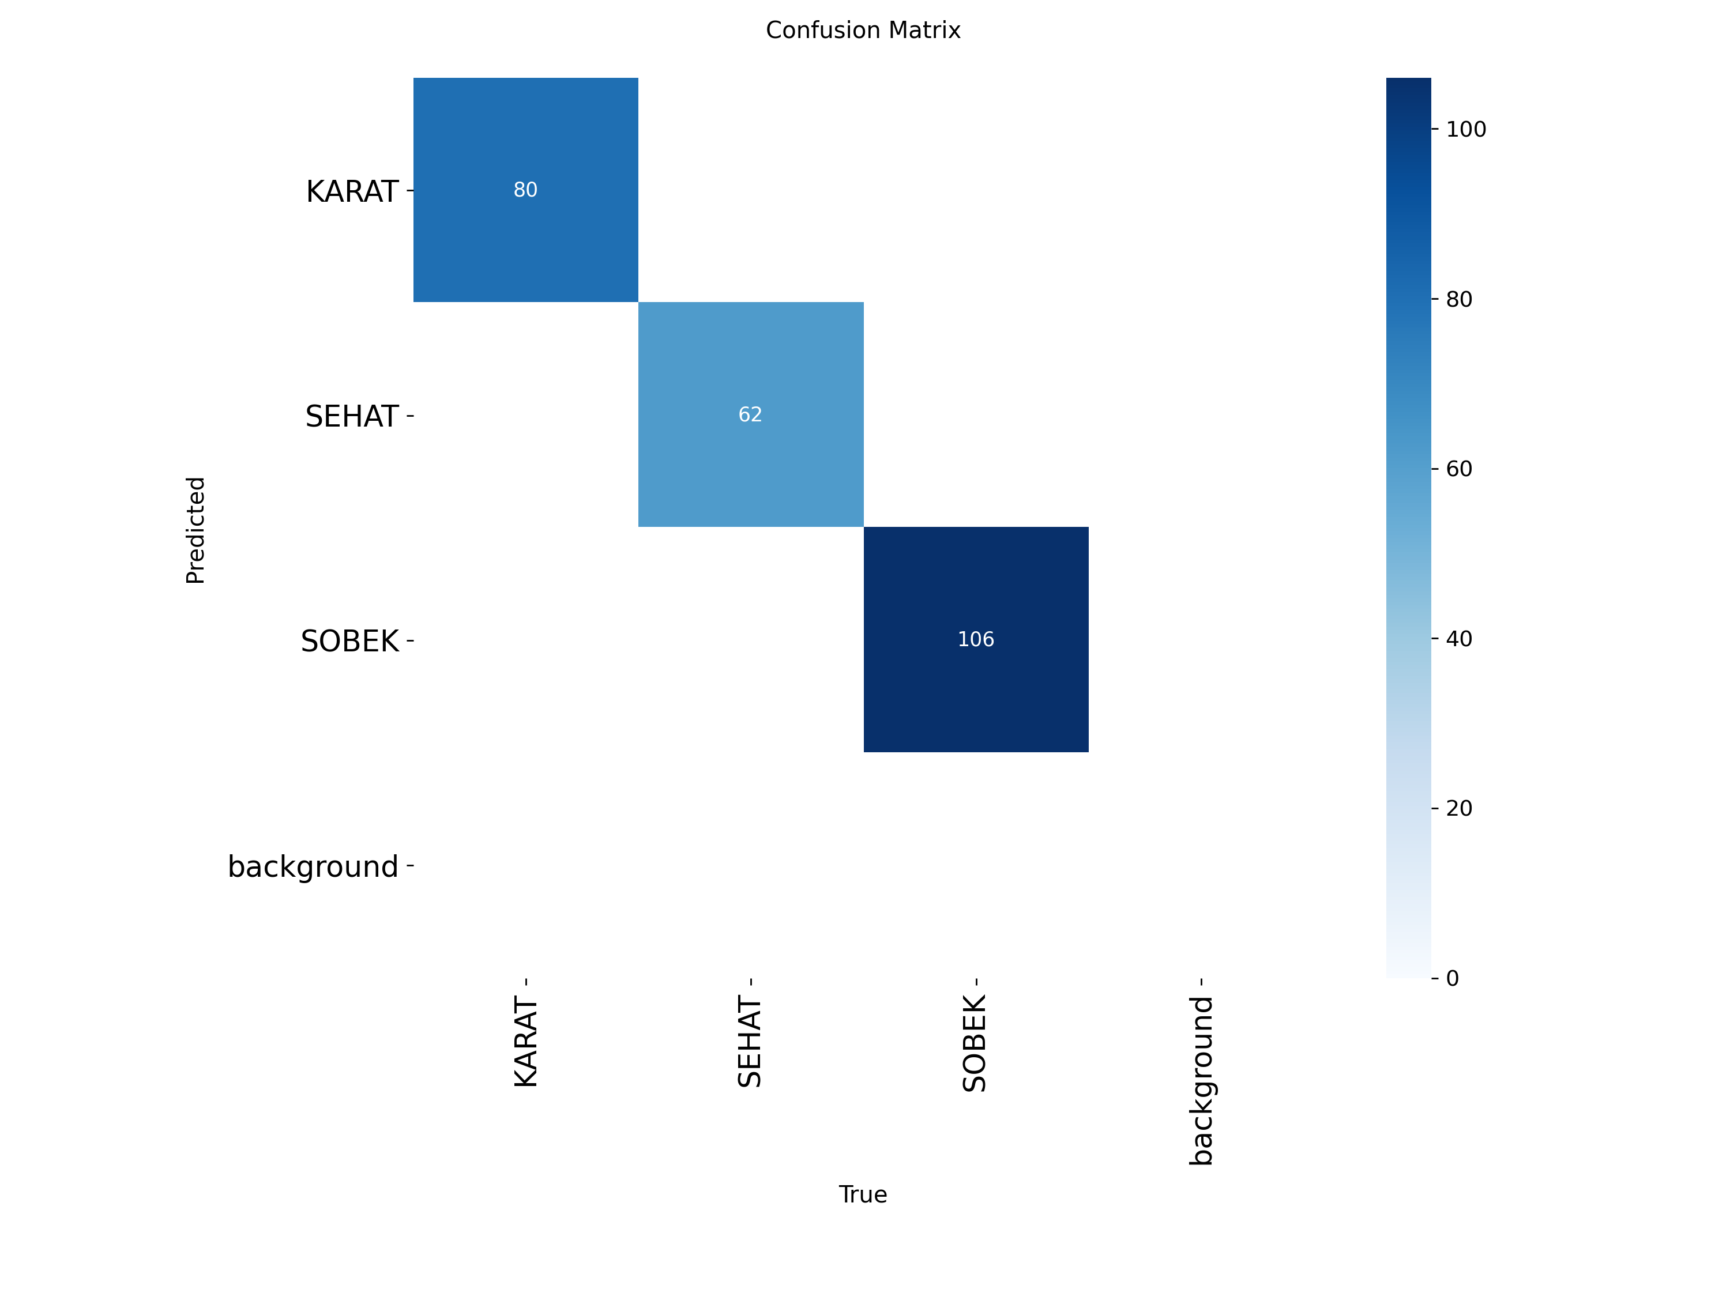
Gambar 2. Confusion matrix (jumlah) hasil validasi model.
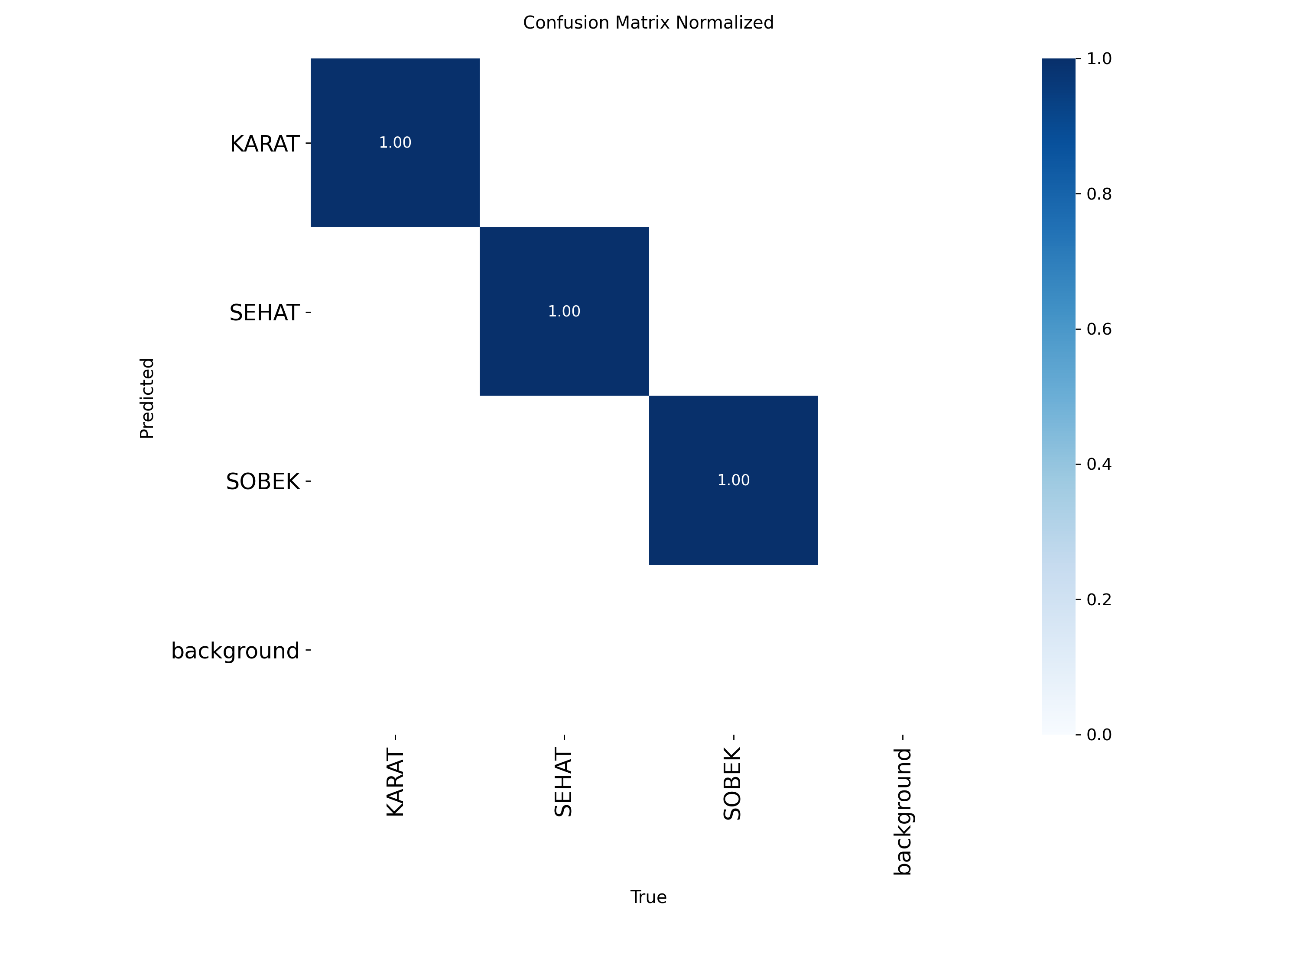
Gambar 3. Confusion matrix ternormalisasi (recall per kelas).

7.2 Kurva Training
Kurva loss validasi memperlihatkan konvergensi model selama proses training; tren menurun yang stabil mengindikasikan pembelajaran yang sehat tanpa overfitting berarti.
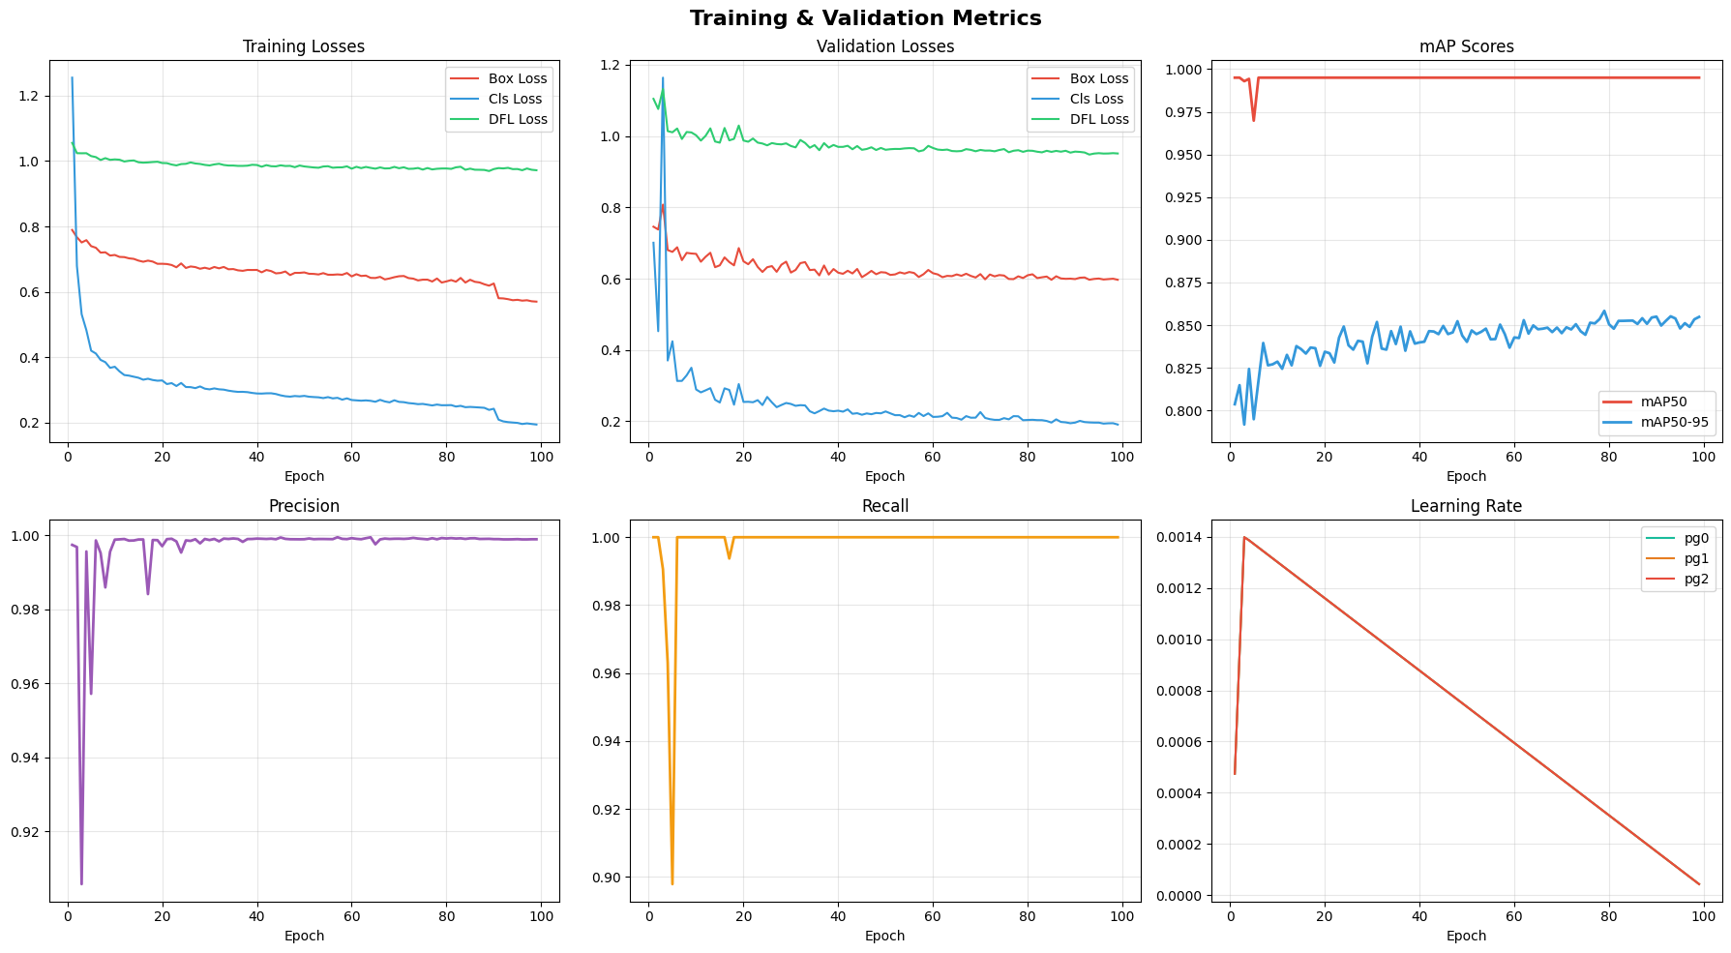
Gambar 4. Kurva validation loss per epoch.

7.3 Metrik Per-Kelas
Selain akurasi keseluruhan, metrik precision, recall, dan F1 per-kelas dihitung oleh skrip evaluate.py (menghasilkan per_class_metrics.png dan .csv). Precision tinggi berarti sedikit false positive; recall tinggi berarti sedikit kelas yang terlewat. Untuk aplikasi grading, recall pada kelas defect (KARAT, SOBEK) penting agar baterai cacat tidak lolos sebagai SEHAT.

8. Deploy & Reproduksi
Seluruh kode disusun sebagai starter kit yang siap di-clone. Langkah reproduksi:
- pip install -r requirements.txt
- python scripts/export_onnx.py — menghasilkan models/best_cls.onnx
- python scripts/evaluate.py --data ../datasets/capture — menghasilkan seluruh visual evaluasi
- python scripts/deploy_onnx.py --source sample_images/SEHAT_sample.jpg — uji inferensi ringan (tanpa PyTorch)
Tersedia pula pipeline 1-klik run_all.sh (Linux/macOS) dan run_all.bat (Windows).

9. Keterbatasan & Pengembangan
- Dataset diambil pada satu setup pencahayaan; performa dapat menurun pada kondisi cahaya berbeda — perlu memperbanyak variasi data.
- Kelas KARAT vs SOBEK kadang mirip secara visual; dapat ditingkatkan dengan menambah hard examples atau resolusi input lebih tinggi.
- Model menilai kondisi dominan; baterai dengan dua cacat sekaligus hanya menghasilkan satu label. Untuk itu dapat beralih ke multi-label classification.
- Computer Vision hanya satu komponen; grade akhir (A/B/R) ditentukan bersama skor elektrik (SoH) dari model XGBoost.

10. Kesimpulan
Modul Carollus membuktikan bahwa perumusan persoalan sebagai klasifikasi citra — bukan deteksi objek — adalah pilihan tepat untuk skenario konveyor dengan posisi objek terkontrol. Dengan YOLOv8n-cls yang ringan (±3 MB), transfer learning, dan konversi ke ONNX, sistem mencapai inferensi cepat yang layak untuk edge device, sekaligus menghasilkan visual evaluasi (confusion matrix, metrik per-kelas, distribusi dataset, contoh prediksi, dan kurva training) yang memadai untuk keperluan presentasi akademik.

